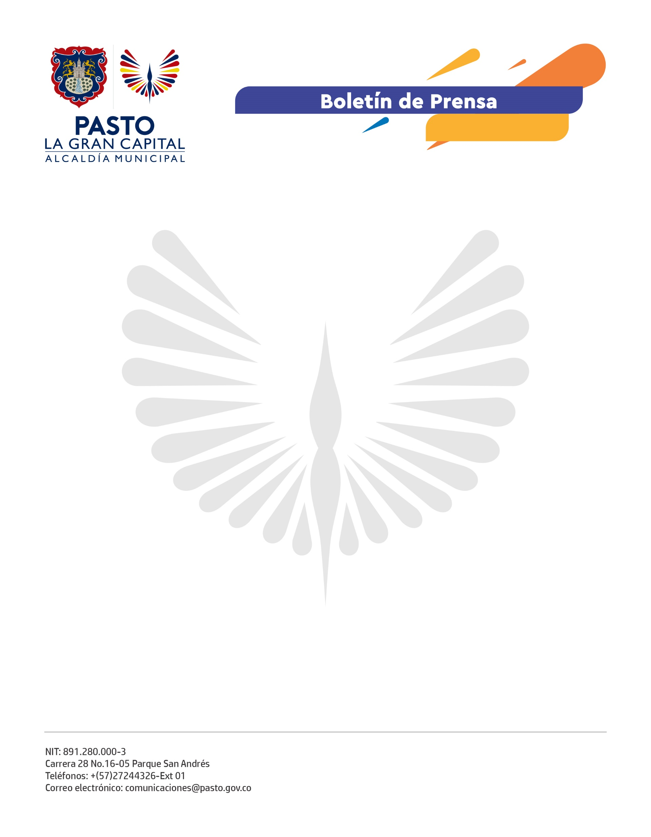
No. 360
10 de junio de 2022

SUBSECRETARÍA DE CULTURA CIUDADANA IMPLEMENTA ESCUELAS TERRITORIALES EN ZONA RURAL DEL MUNICIPIO
El propósito de las Escuelas Territoriales de Cultura Ciudadana es integrar a los diferentes actores de la comunidad como ediles, Juntas de Acción Comunal y corregidores para sensibilizar, concientizar y gestionar acciones de cultura ciudadana en beneficio de la comunidad y así dar solución a problemáticas identificadas en los diferentes sectores y corregimientos del municipio.
“Llegamos al corregimiento de Cabrera y visitamos diferentes establecimientos comerciales con el fin de atender una problemática puntual: el manejo de residuos sólidos. Los propietarios de tiendas y restaurantes expusieron esta como la mayor dificultad que presentan al no tener un sitio para la disposición final de las basuras, especialmente los fines de semana, cuando se genera mayor cantidad de desechos por la alta afluencia de visitantes a este lugar”, explicó el profesional de apoyo de la Subsecretaría de Cultura Ciudadana, David Flórez.
La corregidora de Cabrera, Erika González, agradeció a la Alcaldía de Pasto por hacer presencia en ese importante destino turístico del municipio: "Como líder, mi papel es articular a la Subsecretaría de Cultura Ciudadana con la comunidad para implementar la estrategia ‘Escuelas Territoriales de Cultura Ciudadana’ y solucionar en conjunto las dificultades encontradas”.
“Apoyamos esta idea porque el beneficio es tanto para el corregimiento, como para nuestros visitantes que cada ocho días llegan a este destino a descansar y comer algo tradicional, pero también les pedimos ser conscientes y aportar; si tienen un papel, por favor, busquen basureros porque así como cuidamos nuestra casa, debemos cuidar los lugares que visitamos”, comentó la administradora de un restaurante, Norma Marcela Pejendino.
De igual manera, el propietario de un establecimiento comercial, Danny Cabrera, exaltó la estrategia porque la Subsecretaría de Cultura Ciudadana y los líderes los orientan sobre el manejo adecuado de los residuos sólidos para evitar la contaminación y mejorar la imagen del sector.
La dependencia continuará implementando las ‘Escuelas Territoriales de Cultura Ciudadana’ en otras zonas del municipio, pues han sido acogidas de manera positiva por la comunidad de ‘La Gran Capital’.

